台北市立松山高中101學年度第1學期高三選修物理科期末考試題
※請將正確答案畫在答案卡上
一、單選題 (11題 每題5分 共55分)
1. 如右圖，在均勻重力場中，一質量為m，帶電量＋q
。q
的點電荷原靜止平衡於一無限大均勻帶電＋Q平板
上方h處，今將其下移y（y＜h）距離後由靜止釋
放，若質點運動不影響原電場，則釋放後點電荷＋q 將 (A)向上運動至無窮遠
處 (B)以y為振幅，作簡諧運動 (C)以2y為振幅，作簡諧運動 (D)僅有當y＜＜h
時，點電荷的運動才可視為作簡諧運動 (E)靜止於新平衡位置。

2. 如圖所示，坐標方格區內有方向向上、強度為E的均勻電場。將一帶電粒子由P點以初速度v₀水平射出，經一段時間通過Q點，其運動軌跡如虛線所示，若不計重力影響，且每一方格邊長皆為d，則此帶電粒子的電量大小和質量比值為 (A)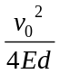 (B)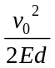 (C)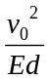 (D)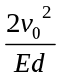 (E)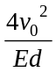。
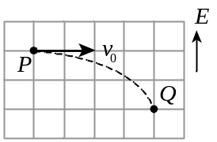
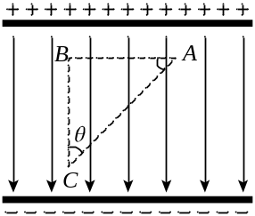
3. 平行帶電金屬板，如圖所示，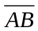＝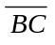＝6公分，板距10公
分，若將一個α粒子由C點等速移至A點，外力需作功60電
子伏特，不考慮重力的情況下，下列哪個敘述是正確的？
(A)V_{A}－V_{C}＝60伏特 (B)兩金屬板電位差為100伏特
(C)若將一質子由A點等速移至C點則外力作功30電子伏特
(D)兩金屬板間電場大小為500牛頓/庫侖
(E)α粒子受電力大小為1000牛頓。
4. 如圖所示，假設電子質量為m，電量為－e，繞電量為＋ze
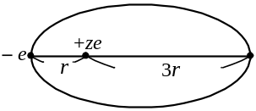
的原子核作橢圓軌道運行，且電子和原子核最小距離為r，
最大距離為3r。若無窮遠處電位能為零，庫侖常數為k，則
系統力學能為 (A)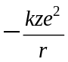 (B)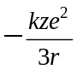 (C)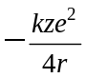
(D)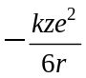 (E)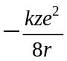。

5. 假設半徑R之帶電金屬球周圍空氣的電場強度達到E時，空氣就游離而導電，則此
球所能具有之最大電量為 (A)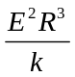 (B)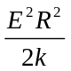 (C)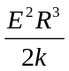 (D)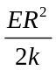 (E)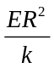。
6. 已知當一圓周的六分之一均勻帶有電荷q時，圓心的電場量值為0.50伏特/公尺。若
此圓周的一半均勻帶有電荷3q，另一半均勻帶有電荷－3q，則圓心的電場量值為若
干伏特/公尺？ (A)1.4 (B)1.7 (C)2.0 (D)2.4 (E)2.7。
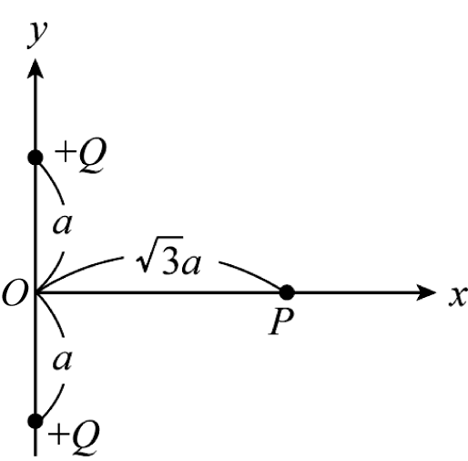
【題組】
如圖在y軸上有兩固定點電荷，均與原點O相距a，
其電量均為＋Q，P點在x軸上與O點相距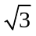a，若
庫侖常數為k，且不考慮重力影響，回答以下7-11題
，7-10題各自獨立。

7. P點處的電場為 (A)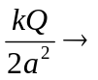 (B)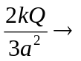 (C)僅當在P點處放置單位正電荷時的電場才為 (D)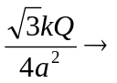 (E)僅當在P點處放置單位正電荷時的電場才為。

8. 將一電量為－q，質量為m的點電荷，放置於P點處由靜止釋放，則點電荷－q通過
原點O的瞬時速率為 (A)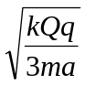 (B)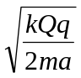 (C)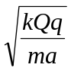 (D)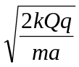
(E)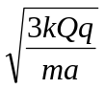。

9. 若將電量為－q，質量為m的點電荷，放置於處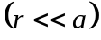，由靜止釋放，則其回到原點O之最短時間為 (A)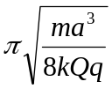 (B)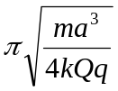 (C)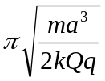 (D)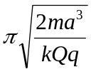 (E)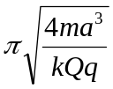。

10.將一不帶電之中空金屬球殼（外徑為a），球心放置於上圖中p點，則y軸上兩固定點電荷＋Q對金屬球上會產生感應電荷。求所有感應電荷在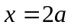點處產生之電場其量值及方向為 (A)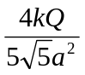，方向向右 (B)，方向向左 (C)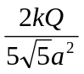，方向向右 (D)，方向向左 (E)0。

11.承10題，若將此中空金屬球殼接地，金屬球上產生感應電荷的電量為 (A)－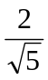Q (B)＋Q (C)－Q (D)＋Q (E)0。

二、多選題 (9題 每題5分 共45分，每項答錯倒扣0.5分)
12. (1)絕緣電中性的驗電器、(2)帶正電的玻璃棒移近驗電器、(3)移開玻璃棒、(4)拆除驗
電器的地線、(5)驗電器的金屬球接地。欲使一驗電器，由靜電感應而帶負電，則這
5個步驟的排列順序可能為 (A)12345 (B)54231 (C)15243 (D)54312
(E)12543。

13. 關於電力線之敘述，下列何者正確？ (A)電力線的切向方向是電場的方向，也是帶
電質點受電力的方向 (B)電力線是正電荷在電場中，由靜止釋放後的運動軌跡 (C)
在同一條電力線上各點電場大小必相等 (D)等位線處處與電力線垂直，故帶電質點
沿等位線移動時，電力作功為零 (E)在等位線較稠密處，其電場強度量值較大。

14. 下列有關於「等位線與電場」實驗的敘述中，正確的是 (A)若兩圓形電極完全相同，
則繪出的等位線（或電力線）形狀和電池正負極的選擇無關 (B)愈靠近正電極的等
電位線，電位愈高；愈靠近負電極的，電位愈低 (C)正負兩圓形電極連線垂直平分
線，電位最低，其值等於零 (D)依照電學理論，本實驗所得之等電位線，應全部為
閉合曲線 (E)兩探針間的微安培計改成靈敏的伏特計，同樣可以作成實驗。

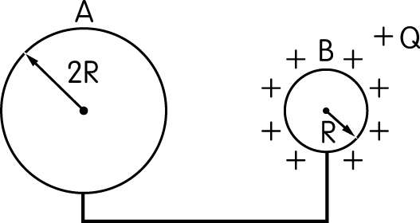
15. 如圖，相距很遠之A、B兩金屬球半徑分別為2R及R，
起初僅B球帶電量＋Q，以導線相連後，則(Ａ)電子流
動之方向為A→B (Ｂ)最後兩球之電位比為2：1 (Ｃ)
最後兩球表面電荷密度比為1：2 (Ｄ)最後兩球表面電
場強度比為2：1 (Ｅ)最後兩球電量之比為2：1。

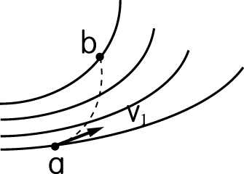
16. 右圖中實線代表電力線，一α質點在僅受電力之作用下，由
圖中a點沿虛線所示軌跡運動到b點，則可知在a、b兩點
(Ａ)電場強度之大小：E_{a}＞E_{b}
(Ｂ)電位：V_{a}＜V_{b}
(Ｃ)α質點所具有之電位能U_{a}＞U_{b}
(Ｄ)α質點之動能：K_{a}＜K_{b}
(Ｅ)α質點之速率：v_{a}＞v_{b}。
17. 質子質量為m，電量為e，以之動能正面射向靜止於遠方之α 粒子時，若α 粒
子可自由移動且庫侖常數為k，則兩者最接近時 (A)總動能為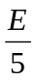 (B)速率為
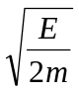 (C)電位能為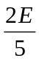 (D)距離為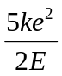 (E)總力學能為。

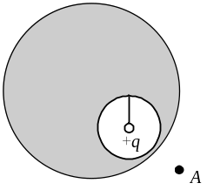
18. 在不帶電的實心金屬球中挖一個空腔如圖所示，在空腔內用絕
緣繩吊一帶電的點電荷＋q置於空腔中心，則 (A)空腔內部
電場不為0 (B)金屬球內部電場為0 (C)金屬球表面帶電＋q
(D)點電荷＋q發出的電力線可穿越球殼抵達A點 (E)金屬球
外都沒有電力線分布。

19. 一長為L的細線，上端固定，下端掛一質量為m、帶電量為q
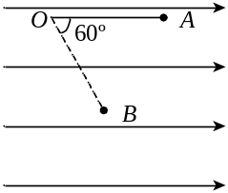
的小球，處於如圖所示的水平向右均勻電場中，一開始將線與
小球拉成水平，小球靜止在A點，釋放後小球由靜止開始向下
擺動，當細線轉過60°到達B點時，小球速度恰好為零，則下
面敘述何者正確？ (A)小球帶正電 (B)電場的強度大小為
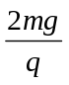 (C)電場的強度大小為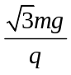 (D)A、B兩點的電位差
為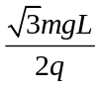 (E)A、B兩點的電位差為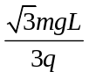。
20. 如圖所示，一個半徑為R的實心金屬球，帶電量為＋2Q，外面
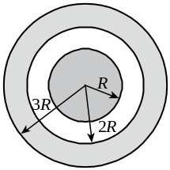
有一帶電量為－Q的同心金屬球殼，其內半徑為2R、外半徑為
3R。若無窮遠處電位為零，設r為P點與球心之距離，則以下敘
述何者正確？
(A)當r＜R時，P點之電場大小為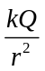
(B)當R＜r＜2R時，P點之電場大小為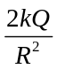
(C)當r＜R時，P點之電位為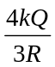
(D)當2R＜r＜3R時，P點之電位為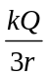
(E)當r＞3R時，P點之電位為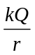。
台北市立松山高中101學年度第1學期高三選修物理科期末考試題
一、單選題 (11題 每題5分 共55分)
1 | 2 | 3 | 4 | 5 | 6 | 7 | 8 | 9 | 10 | 11
E | A | D | C | E | C | D | D | A | B | C

二、多選題 (9題 每題5分 共45分，每項答錯倒扣0.5分)
12 | 13 | 14 | 15 | 16 | 17 | 18 | 19 | 20
CE | DE | ABE | ACE | ABE | ADE | ABC | ACD | CE

